***Істина нерідко в більшому обсязі відкрита …***

***науковим єретикам, ніж ортодоксальним***

***представникам наукової думки.***

***В.І.Вернадський [1]***

**Про одну евристичну точку зору щодо виробництва, грошей та цивілізації.**

**Інфомаційно-матеріальна концепція**

Життя та діяльність людини є її взаємодія із Всесвітом, здебільшого зі сферами Землі – живою та неживою природою. Людина безпосередньо споживає речовини цих сфер, або перероблює їх на свої потреби та/або за своїм бажаннями. Наприклад, сіль з землі та молоко від корови як харчування, шкіра тварини та обпалена глина як засоби захисту (одяг та житло). Процес перетворення людиною речовин сфер Землі відбувається за наявності дуже важливого чинника. Цим чинником є інформація про саму речовину та про процес її переробки. Крім перетворення речовини сфер Землі, суттю людської діяльності є також і отримання нової інформації про Всесвіт (ті ж сфери Землі).

Ця стаття пропонує новий погляд на звичні речі та закликає до дискусії. Спочатку декілька визначень категорій.

Інформація ‒ міра неоднорідності розподілу матерії (речовини) у просторі, міра змін, якими супроводжуються всі процеси, які відбуваються у просторі, означення всього, що може бути у просторі; закономірності всіх процесів знаходження, перетворення речовини та її взаємодії з собою в просторі; відображення простору в свідомості людини; багатомірна категорія.

Матерія або речовина і маса — те з чого побудований Всесвіт. Певним чином (інформація) складається з елементарних частинок (електронів, протонів, нейтронів, мезонів тощо). Кількісно характеризується одиницями маси. Одномірна категорія.

Простір – місце існування Всесвіту. Тримірна категорія.

Принагідно, енергія – процес перетворення речовини під дією інформації, або процес взаємодії речовини з речовиною під дією інформації.

Інформація про побудову Всесвіту нематеріальна за своєю суттю, і людина її не відчуває. Людина відчуває тільки «матеріалізовану інформацію» - матеріалізований Всесвіт, точніше складові частини Всесвіту. Інформацію про побудову Всесвіту людина отримуємо завдяки своїй розумовій діяльності. Залишається питання: чи може людина відчути весь Всесвіт?

Але інформацію про будь-який предмет, який є у Всесвіті – наприклад сокиру, ми можемо проявити за допомогою речовини. Здебільшого для сокири це метал та дерево.

І примітивна сокира, і сучасний комп’ютер (хоча сам він теж оброблює інформацію, яку ми можемо побачити або відчути) спочатку були думкою (інформацією) творця цих предметів, і тільки потім, шляхом обробки речовини певним чином (інформації), складові речовини стали тими предметами, які хотіли отримати їх конструктори.

Предмети Всесвіту (сфер Землі), а також процеси, які там відбуваються є результат взаємодії інформації та речовини. Взаємодію інформації та речовини будемо називати інформаційно-матеріальним концепцією (ІМК).

Чому матерія, а не маса у назві концепції? Інформаційно-матеріальний, а не інформаційно- масовий. Перш за все згідно черговості появи цих слів в свідомості людини. Про матерію говорили ще в Стародавній Греції. Поняття «маса» ввів І.Ньютон, майже нещодавно).

**Природа, «жива» та «не жива»**

На думку автора, підтвердженням справедливості ІМК є періодична система елементів Д.І.Менделєєва, який вважав атомну масу основною властивістю атома, що неодноразово підкреслював у своїх працях. Наприклад, в 1873 р.‒ в 2-му виданні «Основ хімії» він писав: «... Атомна вага є докорінна властивість атомів простих тіл, і від неї повинні залежати всі інші їх властивості, бо в усіх випадках взаємодії атомів їх вага повинна мати вплив ... »[2]. З такою ж категоричністю Менделєєв говорив в 1877 г. (3-е видання «Основ хімії»): «... Маса речовини є величина, від якої прямо залежить тяжіння, притяжіння і багато інших сил. Неможна ж думати, що хімічні сили не залежать від маси. Залежність виявляється, тому що властивості простих і складних тіл визначаються масами елементів, які їх утворюють, ... властивості атомів визначаються їх масою, вагою. Тільки тут є особливість в залежності властивостей від маси; ця залежність визначається періодичною системою. Зі зростанням маси спершу властивості послідовно і правильно змінюються, а потім повертаються до первинних, і знову починається новий, подібний раніше, період зміни властивостей » [3].

На хімічному етапі еволюції періодичного закону ідея про безумовну залежність хімічних властивостей елемента від його маси (атомної ваги) була домінуючою. В подальшому, розвиток квантової фізики дещо змінив акценти. Зараз причиною зміни властивостей елемента вважається заряд ядра, який дорівнює порядковому номеру елемента в таблиці, замість атомної маси.

Збільшення маси в періодичній системі елементів здійснюється згідно певних законів (інформація). Можна навіть сказати, що періодична система елементів показує як маса, проявляє інформацію про побудову Всесвіту. Цієї інформації дуже багато, вона має багато вимірів. Людство досліджує це прискіпливо все своє свідоме життя.

Можна припустити, що інформація знаходиться у формі багатомірного інформаційного поля, і кожна кількість маси може прийняти певну кількість інформації певного виду. Комбінація мас з різною кількістю інформації різного виду породжує все різнобарв’я Всесвіту.

Графік (рис.1) показує зміну розмірів атомного радіусу елементів періодичної системи на початку та кінці рядів. Бачимо закономірність збільшення атомного радіусу елементів згідно логарифмічного закону. Закономірності розподілу багатьох величин типу ln x та ex дуже поширені в природі. Закономірність побудови Всесвіту будемо розглядати як інформацію.

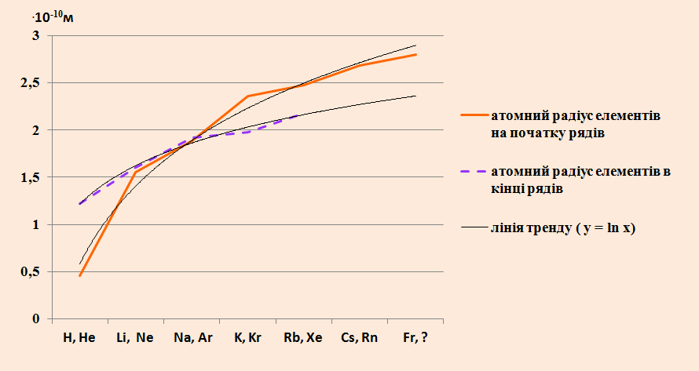

**Н, Не Li, Ne Na, Ar K, Kr Rb, Xe Cs, Rn Fr, ?**

Рисунок 1 ― Зміна розмірів атомного радіусу елементів періодичної системи на початку та кінці рядів.

Будь-яка матеріальна річ складається з речовини ‒ органічної чи неорганічної, та інформації, за допомогою якої створено цей продукт. Хоча поділ речовини на органічну та неорганічну – це людська домовленість. ІМК дозволяє сказати що органічна та неорганічна речовина різниться різною кількістю інформації, яка в них матеріалізована. Це форма побудови цієї речовини, питома маса, питома кількість зв’язків між елементарними частинками цієї речовини, здатність до взаємодії з іншою речовиною і т.і.

Повернемося до звичного поділу на живу та неживу природу і порівняємо продукти, які там існують. Їх спільність ‒ вони матеріальні, мають свою масу. Їх відмінність ‒ наявність в продуктах живої природи процесів асиміляції та нерозривно зв'язаних з ними протилежними ‒ дисиміляції. Ці процеси лежать в основі найважливішої властивості продуктів живої природи ‒ обміну речовин. Суть асиміляції, в основному, зводиться до синтезу всіх необхідних для життєдіяльності організму речовин певним шляхом (інформація), що склався у процесі еволюції (інформація). Так, у автотрофних організмів при асиміляції складні органічні сполуки синтезуються з неорганічних ‒ продуктів неживої природи. Наприклад, при фотосинтезі відбувається асиміляція зеленими рослинами вуглеводів з вуглекислого газу повітря й води. У гетеротрофних організмів, що живляться лише речовинами рослинного і тваринного походження, спочатку відбуваються процес дисиміляції цих речовин, а вже потім процеси синтезу необхідних для цього організму речовин.

На сьогодні, в основі життя більшої частини живої речовини Землі лежить процес фотосинтезу. Розглянемо його докладніше. Нижче наведена схема цього процесу в звичайній (Рис.2) та модифікованій (Рис.3) формах.

|  |  |
| --- | --- |
|  |  |
| **Рисунок 2 ― Схема фотосинтезу** | **Рисунок 3― Модифікована схема фотосинтезу** |

Модифікована форма відрізняється тим, що в ній процес фотосинтезу представлений через взаємодію інформації та маси. Тут, цілком виправдано світло представити як результат дії маси сонця. Назвемо це інформаційно-матеріальною схемою (ІМС). За аналогією можна представити ІМС життєдіяльності флори, фауни і людини (рис.4–6).

Неорганічні та органічні речовини неживої природи теж можна представити в інформаційно-матеріальній формі. Будь-яку таку речовину неживої природи можна представити як строго впорядковане розташування іонів, атомів, молекул в просторі (кристалічні тіла, рідина, «мертва» органічна речовина) або невпорядковане розташування атомів, молекул в просторі (аморфна речовина). Тобто це поєднання за певними правилами елементарних частинок з певною масою (М). Виразимо це як Речовина = Іфх∙М, де Іфх – інформація про фізико-хімічні параметри яким підпорядковано розміщення М в просторі.

В подальшому схеми опису природних речовин та процесів будемо називати натуральними ІМС (НІМС).

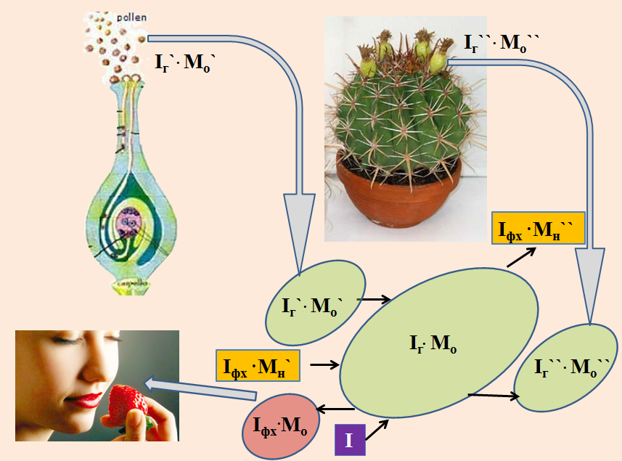

**Рисунок** **4 ― Узагальнена ІМС життєдіяльності флори. Іг' – генетична інформація першої рослини або тварини, Мо' – маса клітин першої рослини або тварини, Іг'∙Мк' – клітина, яка приймає участь в розмноженні рослини та рослина або тварина, яка приймає участь в живленні іншої рослини, Іг∙Мо – рослина, Іг'∙Мо'' – інша рослина – результат розмноження, Іфх – інформація про фізико-хімічний стан речовини, Іфх∙М'н – маса неорганічної речовини, яку рослина бере з навколишнього середовища, Іфх∙Мн'' – маса неорганічної речовини, яка повертається навколишньому середовищу, Іфх∙Мо – маса органічної речовини, яка створюється в процесі діяльності рослини, І – інформація, згідно якої можуть здійснюватися зміни Іг. Тут Іг та Іфх для полегшення сприйняття схеми свідомо розділені, хоча Іг можна вважати Іфх.**

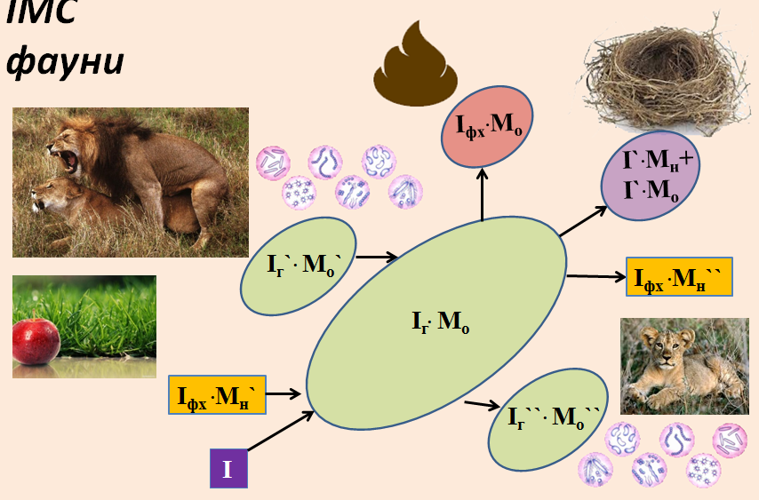

**Рисунок 5 ― Узагальнена ІМС життєдіяльності фауни. Іг' – генетична інформація першої тварини, Мо' – маса органічна клітин першої тварини, Іг'∙Мо'– клітина, яка приймає участь в розмноженні тварини або тварина (рослина), якою живиться інша тварина, Іг∙Мо – тварина, Іг''∙Мо''– інша тварина – результат розмноження та/або продукти життєдіяльності, Іфх – інформація про фізико-хімічний стан речовини, Іфх∙М'н – маса неорганічної речовини, яку тварина бере з навколишнього середовища, Іфх∙Мн'' – маса неорганічної речовини, яка повертається навколишньому середовищу, Іфх∙Мо – маса органічної речовини, яка створюється в процесі діяльності тварини, І' – інформація цілеспрямованого «перетворення» твариною оточуючого її середовища, І'∙Мн + І'о∙Мо ‒ предмети, які створює тварина, І – інформація, згідно якої можуть здійснюватися зміни. Тут Іг та Іфх для полегшення сприйняття схеми свідомо розділені, хоча Іг можна вважати Іфх,**

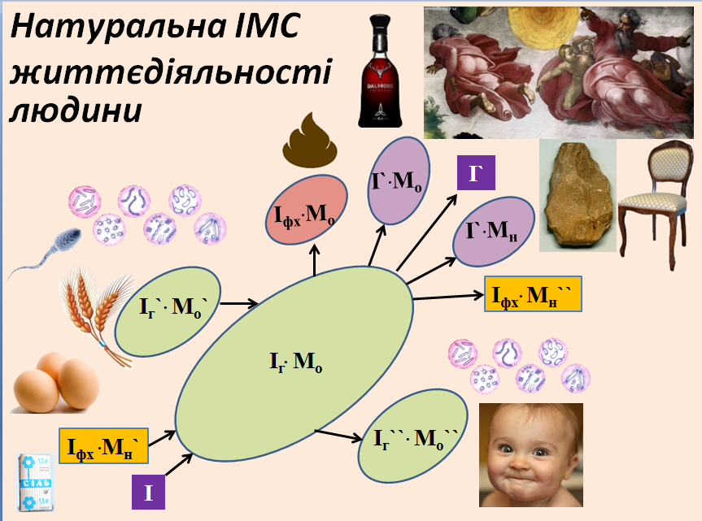

**Рисунок 6 ― Узагальнена ІМС життєдіяльності людини. Іг'∙Мо'– об’єкт флори та/або фауни який приймає участь в харчовому ланцюжку людини, Іг∙Мо – людина, Іг''∙Мо''– результат розмноження, продукти життєдіяльності, Іфх∙М'н – неорганічна речовина, яку людина бере з навколишнього середовища для харчування, Іфх∙Мн'' – неорганічна речовина, яка повертається навколишньому середовищу, Іфх∙Мо – органічна речовина, яка створюється в процесі життєдіяльності людини, І'∙Мо' – органічна речовина та предмети з неї, які створює людина своєю розумовою діяльністю, І'∙Мн' – неорганічна речовина та предмети з неї, які створює людина своєю розумовою діяльністю, І – інформація, згідно якої можуть здійснюватися зміни Іг та знань людини, І' – свідомість, інформація про цілеспрямоване «перетворення» людиною оточуючого її середовища або віртуальна реальність. Тут Іг Іфх для полегшення сприйняття схеми свідомо розділені, хоча їх можна вважати тотожними.**

**Діяльність людини**

Головним фактором життя людини на землі є її харчування. То ж складемо та зіставимо ВІМС та НІМС вирощування зерна (рис.7).

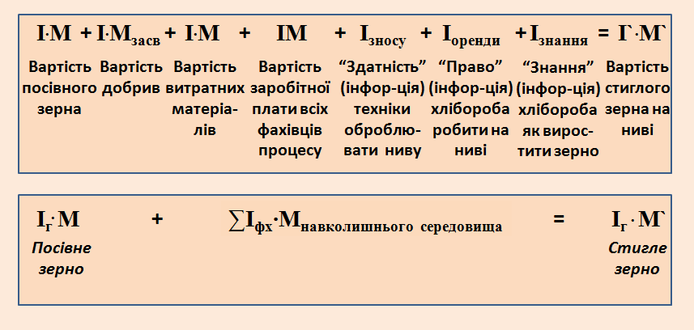

**б**

**а**

**Рисунок 7. Порівняння вартісної ІМС вирощування зерна (а) з натуральною ІМС вирощування зерна (б).**

**а) Мзасв. – маса засвоєного рослиною добрива, І`- інформація зерна нового врожаю (вологість, клейковина…), М` - маса нового урожаю, б)Іг – генетична інформація.**

В розрахунках ВІМС треба враховувати вартість добрив (хімічних елементів), які перейшли в рослини. Тому в формулі зазначено Мзасв..

На «збільшення» маси зерна впливає сумарна маса хімічних елементів, які приймають участь в процесі росту рослини (Мнавколишнього середовища). Ці елементи людина безпосередньо в рослину не вносить. Людина може тільки організувати доставку цих «мас» до рослини. Також тут треба врахувати масу пального машин, які використовуються в сучасних технологіях обробітку землі. Цікаве також чисельне співвідношення цих мас.

Наприклад (пшениця, Полтавська обл.) на 1 га землі вносять 200 кг посівного зерна, 300 кг мінеральних добрив (селітра – 250 кг, карбомід – 50 кг), збирають 4000 кг зерна та 3000 соломи. Механізація процесів потребує 33 л дизельного палива та 3 л бензину на гектар (30 кг).

Засвоєння пшеницею азоту з мінерального добрива становить 29-31%. В нашому випадку це в середньому 90 кг. 210 кг добрив залишаються в довкіллі. Підрахунок показує (табл.1), що людина використовує 320 кг зерна, палива та добрив і отримує 7000 кг врожаю (з соломою). Приріст маси в циклі виробництва складає 2200%. Приріст маси зерна складає 2000%. Приріст біомаси складає 3500%.

Цілком зрозуміло, що така величина приросту пояснюється відсутністю в розрахунках ВІМС води і вуглекислого газу. Це людині приходить як дар.

Усереднені показники витраченої та отриманої маси в процесі отримання врожаю пшениці

Таблиця 1.

|  |  |  |  |  |  |  |
| --- | --- | --- | --- | --- | --- | --- |
| Предмет | Внесено в землю, викорис-тано, кг | Засвоєння новою рослиною, технікою, % | Нетто маса речо-вини, яка витрачена на отримання врожаю, кг | Зібрано, кг | Приріст,  % | Примітка |
| Посівне зерно | 200 | 100 | 200 | 0 |  |  |
| Мінеральні добрива | 300 | 29-30 | 90 | 0 |  |  |
| Паливо | 30 | 100 | 30 | 0 |  |  |
| Брутто витрати |  |  | 320 |  | 2200 | Брутто витрати/ Брутто врожай |
| Урожай зерна | 0 | 0 | 0 | 4000 | 2000 | Посівне зерно/ Урожай зерна |
| Урожай соломи | 0 | 0 | 0 | 3000 |  |  |
| Брутто врожай |  |  |  | 7000 | 3500 | Посівне зерно/ Брутто врожай |

Однією з головних відмінностей людини, в порівнянні з іншими частинами природи, є усвідомлене виробництво речей та інформації. Складемо інформаційно-матеріальну схему для опису процесу виробництва товарів людиною (Рис.8). Це буде вартісна ІМС (ВІМС) виробництва.

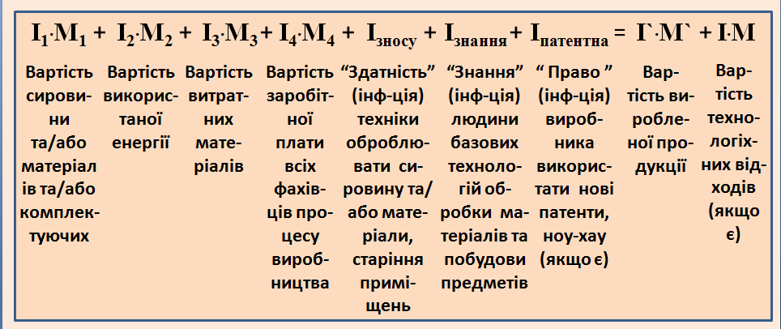

**Рисунок 8 ― ВІМС виробництва.**

**Сировиною, матеріалом, комплектуючими деталями, витратними матеріалами** можуть бути органічні та неорганічні речовини. Як було зазначено вище, вони можуть бути представлені в формі І∙М. Тільки зараз до інформації фізичної в І буде додана і інформація суспільно-технологічна. Наприклад: золото - договірний метал, еталон багатства; дерево для виробництва виробів повинно мати певну вологість.

**Енергію** теж можна представити в інформаційно-масовому вигляді (рис.9). Для її отримання треба задіяти окисну, окисно-відновну хімічну реакцію або ядерну реакцію для відповідної речовини або речовин; використати відновлювальні джерела енергії; використати світло Сонця (яке теж є результатом ядерної реакції водню). Енергія відновлювального джерела буде представлена також у вигляді ІМ. На рисунку 8 наведена ВІМС виробництва енергії.

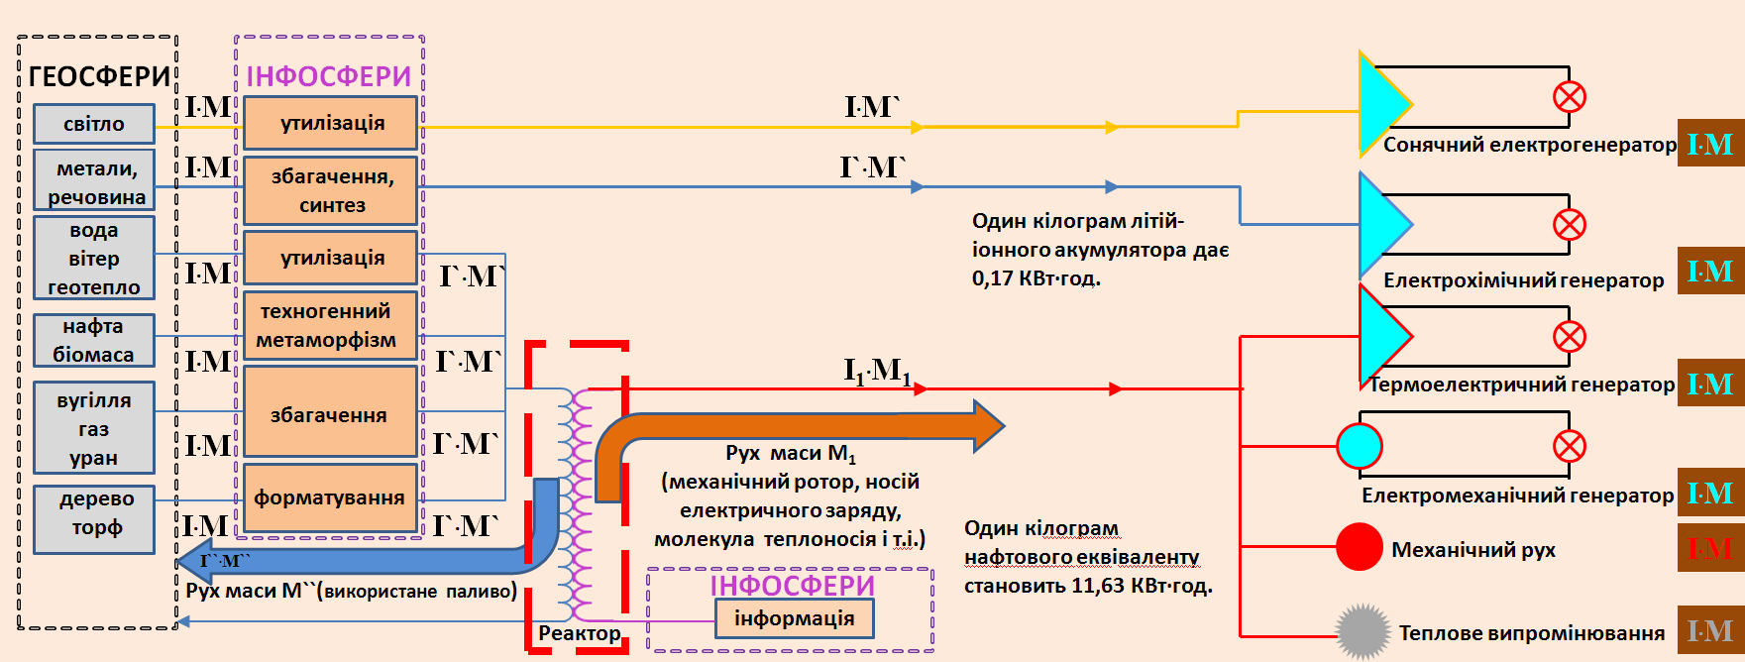

**Рисунок 9 ― ВІМС виробництва енергії**

Дискусійне питання як облікувати енергію. Можна через нафтовий еквівалент, можна через масу води, повітря. Тим не менш логіка в інформаційно-масовому представленні енергії існує.

**Заробітна плата** людини теж іде на придбання продуктів живої та неживої природи. Наприклад, середнє споживання їжі на добу становить близько 0,8 кг (органічні та мінеральні речовини) і близько 2 кг води. Разом 2,8 кг/день, що в перерахунку на середню тривалість життя в 70 років складає 70 тон.

Сучасна обладнана однокімнатна квартира, за оцінками автора, це в середньому 28 тон неорганічної речовини в тому числі декілька десятків кілограм органічної речовини (дерево, пластик). Ще приблизно 2 тони машин, механізмів та обладнання (автомобілі, побутова техніка, інструменти для мистецької творчості). Також в усіх продуктах присутня суспільно-технологічна інформація І.

Отже, за своє життя людина для реалізації своїх життєвих потреб споживає біля 100 тон речовини.

Разом з тим людина має суто інформаційні потреби. Це інформація про світ, людей в цьому світі, мистецтво, наука, іноді порада лікаря, зображення коханої людини.

**Інформація зносу**. Будь-який предмет, який створила людина, в тій чи іншій мірі навіть за нормальних умов використання, піддається руйнуванню з деякою втратою початкової маси. Це проявляється у вигляді іржі, руйнації дерева, бетону, цегли, втратою матеріалами щільності, блиску і т.і.. Але величина цієї втрати, при правильній експлуатації цього предмета, надзвичайно мала, і нею, в більшості випадків, можна знехтувати.

В процесі свого використання, велика кількість предметів «зношується» в інформаційному та суспільно-технологічному сенсі. Предмет стає не модним, не «сучасним», перестає ефективно виконувати свої функціональні завдання в порівнянні з «сучасними» аналогами.

З іншого боку, станок після обробки деталі залишається тим же станком, і його маса не «перейшла» на деталь, яку він обробив. На деталь навіть не перейшла маса ріжучого інструменту, який оброблював цю деталь. На деталь перейшла тільки інформація, згідно якої була вона оброблена на цьому станку (конструкторська та технологічна документація), інформація згідно якої цей станок може працювати (закони природи, знання яких дозволило створити цей станок), інформація згідно якої організований виробничий процес (управлінські рішення).

Принципова різниця ВІМС і традиційного економічного підходу фокусується на питанні амортизації (економічного зносу).

Почнемо з визначення економічного зносу. На сьогодні це: знецінення довгострокових матеріальних виробничих активів (основних засобів), таких як будівлі, обладнання, транспорт, що спричиняється втратою їх техніко-економічних характеристик.

Розрізняють три типи зносу:

1. Фізичний знос (фізичне зношування основних фондів) — поступова втрата основними фондами своєї споживчої вартості у процесі їх виробничого використання і під впливом несприятливих умов та сил природи, що пов'язаний зі зниженням його вартості в результаті втрати своїх фізичних властивостей (міцність, зовнішній вигляд і т. п.) шляхом природного фізичного старіння в процесі використання даного об'єкта майна.
2. Моральний знос (моральне зношування основних фондів) — зниження вартості основних фондів внаслідок зростання продуктивності праці та технічного прогресу в галузях, де їх виробляють, пов'язане з втратою доцільності використання застарілих основних виробничих фондів через появу досконаліших предметів і засобів праці (з поліпшеними технічними і технологічними параметрами).
3. Амортизація основних виробничих фондів (вартісний знос) — поступове перенесення вартості засобів праці в міру їх фізичного і морального зношування на продукцію, яку виготовляють з їх допомогою, та на надані послуги. [4]

Для заміщення зношеної частини основних засобів виробництва підприємства роблять амортизаційні відрахування, тобто відрахування певних грошових сум відповідно до розмірів фізичного і морального зносу засобів виробництва. Амортизаційні відрахування використовуються для повного відтворювання зношених основних фондів (на реновацію), а також для їх часткового відшкодування (на капітальний ремонт і модернізацію). [5]

Історики бухгалтерського обліку знаходять витоки застосування амортизації у флорентійських фірмах XV століття. Однак до середини XIX століття це були поодинокі випадки. Широке визнання амортизації, як бухгалтерської та економічної категорії, сталося тільки в середині XIX століття. Тоді почалося масове залізничне будівництво, яке вимагало величезних колективних капіталів, а витрати, пов'язані з будівництвом, відбивалися в той момент, коли вони виникали. У результаті величезні суми фіксувалися в самому початковому періоді будівництва, а надалі виникав досить великий прибуток, бо амортизація не нараховувалася, і, як наслідок, акціонери вимагали величезних дивідендів. Але справжні господарі справи вважали за потрібне утримати частину виручки, створюючи фонд оновлення (реновації). Передбачалося, що коли рухомий склад, шляхи, будівлі, споруди і т. і. будуть зношені, у керівництва залізниці будуть кошти для відновлення ліквідованих засобів.

Якщо подивитись на процес амортизації з позиції ВІМС, то можна побачити нелогічність використання факту переносу масової частки вартості обладнання на виріб, який це обладнання продукує. Маса обладнання в кінці процесу виробництва завжди дорівнює масі цього самого обладнання на початку виробництва. Тут масою фізичного зносу (наприклад іржа корпусу, відлущення фарби) можна знехтувати. Він набагато менший ніж власне маса обладнання.

У випадку поламки обладнання, його маса залишається початковою, а от інформаційна складова зменшується. У випадку ремонту: маса обладнання теж залишається початковою ‒ заміняємо несправну деталь такою ж справною деталлю, а значення інформаційної складової обладнання після заміни деталі дорівнює значенню на момент поламки.

На деталі, які оброблює обладнання, переноситься тільки інформаційна складова вартості обладнання. Тобто, обладнання завдяки своїй конструкції, що теж є інформацією, перетворює те що воно оброблює в той спосіб, який визначений конструкцією цього обладнання. Конструкцію, в свою чергу, придумала людина. Ця думка людини також є тільки інформацію.

Є випадки використання обладнання протягом багатьох десятків років. Воно функціонує і задовольняє всі вимоги виробництва. З точки зору традиційної амортизації таке обладнання повністю амортизоване. А з точки зору ВІМС таке обладнання і далі переносить інформацію на деталі (інформаційний знос), яке воно оброблює. Деталі продовжують отримувати нову форму (інформація) після обробки цим багатолітнім обладнанням.

Фізичне створення обладнання «умертвляє» інформацію про функціональні можливості цього обладнання. Тобто, обладнання може робити тільки те, що закладено в нього конструкторською документацією. Буває, правда, що знаходять інше застосування обладнання крім основного, але це виключення з правила.

При ІМК, вбачається, що перенос інформації відбувався згідно до експонентного закону (Рис.10). За перший період ‒ максимальна величина зносу, а потім величина переносу інформації зменшується. І1 - І2 = інформаційний знос за час Т2 - Т1. Хоча чисельне дослідження матеріальних одиниць може показати і дещо іншу криву.



**Рисунок 10 ― Графік інформаційного зносу. І ‒ інформаційна складова, Т ‒ час, Т0 ‒ початок експлуатації, І0‒значення інформаційної складової на початок експлуатації, І1‒значення інформаційної складової в момент часу Т1, І2‒значення інформаційної складової в момент часу Т2**

Моральний знос частково можна прирівняти до інформаційного зносу, у випадку ВІМС (табл.2).

Порівняння характеристик зносу традиційної економічного концепції

та інформаційно-матерільної концепції

Таблиця 2.

|  |  |  |  |
| --- | --- | --- | --- |
| Традиційний економічна концепція | | Інформаційно-речовинна концепція | |
| Вид зносу | Характеристика | Вид зносу | Характеристика |
| Фізичний | Маса  Розмір  Колір  ….. | Матеріальний | Маса |
| Моральний | Продуктивність  К-ть функцій  Форма  ….. | Інформаційний | Розмір  Колір  …..  Продуктивність  К-ть функцій  Форма  ….. |

За такої пропозиції, деталь, яку обробили на новому обладнанні, буде більш інформаційно насиченою, ніж та ж сама деталь, яку зроблено на більш старому обладнанні. Наприклад деталь яку зроблено на токарному та фрезерному станках з ручним управлінням і таж сама деталь оброблена на числовому 3D обробному центрі. Перша деталь вимагає 2 робітників, або одного висококваліфікованого, більшого часу виготовлення, паперової технічної документації на деталь, часу виготовлення цієї документації. Друга деталь вимагає одну людину з базовим знанням комп’ютера для проектування та виготовлення деталі, меншого часу для виготовлення, вбирає в себе велику кількість комп’ютерних знань, без яких вона не зможе з’явитися.

В економіці повинен бути принцип, який діє у живій та неживій природі. Це принцип утилізації та/або перетворення. Проектування більшості технічних пристроїв повинно створюватись з урахуванням подальшої модернізації.

Обладнання зараз виводять з експлуатації, коли воно ще може функціонувати. Питання «не модне» або «старе» повинне вирішуватись шляхом модернізації та зміни свідомості користувачів. У випадку неможливості модернізації, обладнання потребує тотальної утилізації. В цьому випадку ми отримуємо сировину для переробки. Це буде вигідно робити, бо у сировини після утилізації інформаційна складова буде більше ніж у сировини яку отримують традиційним шляхом.

Наприклад, для отримання 1 кг скла з склобою треба витратити менше енергії ніж для отримання 1 кг скла з піску, крейди і соди. За рахунок більшого значення інформаційної складової склобою, для отримання скла з нього, треба менше масової частки енергії. Аналогічно з переробкою металу. Сучасні металургійні технології роблять це дуже ефективно, з малими видатками.

**Гроші.**

В ІМК гроші ― це відображення:

1. Результатів перетворення людиною маси за допомогою інформації;
2. Передачі матерії від людини до людини
3. Передачі інформації від людини до людини.

Гроші, якими користувалось людство в своїй історії, були процентними або безпроцентними (брактеатними). З точки зору ІМК, ці гроші мали в собі одночасно інформаційну та матеріальну складову. Логіка ІМК вимагає розділити інформаційну та матеріальну складову в грошах. Цілком логічно тепер представити нову грошову одиницю (рис.11). Це будуть нові, двоїсті гроші. Вони складаються з інформаційних грошових одиниць (ІГО, інформаційні гроші, ІГ) та матеріальних грошових одиниць (МГО, матеріальні гроші, МГ).

Розвиток сучасних технологій дозволяють бути новим двоїстим грошам виключно в електронній формі. Рахунок за товар або послугу буде мати два числа. Перше це кількість інформаційних одиниць, друге ­­– кількість матеріальних одиниць. Деякі послуги будуть вимірюватись тільки інформаційними одиницями.

Звісно не зручно за один товар розплачуватися 2 фізичними носіями (2 видами купюр або монет). Електронний носій зручніший та більш функціональний ніж матеріальний.

ІГО та МГО можуть будуть адресними – існує обмеження до використання в певних галузях. Емітентом ІГО буде фізична особа або організація (група фізичних осіб), яка організувала матеріалізацію інформації. Причому емітентом фізична особа може бути в двох випадках.

Перший – це коли до людини прийшла якась думка, ідея і вона хоче її реалізувати. Вона емітує на свій розсуд певну кількість ІГО. Потім бере певну кількість МГО у Держави. Потім розміщує своє замовлення у виробника і виготовлює «матеріалізовану ідею». Далі іде реалізація цієї «матеріалізованої ідеї». Почався грошовий обіг. У випадку, коли людина-винахідник сама може матеріалізувати ідею, їй потрібні тільки МГО.

Другий – це коли людина бере участь у виготовлені товару чи наданні послуги. В цьому випадку людина матеріалізує інформацію, яку вона знала раніше (знання, навички, досвід).

Вбачається логічним обмеження для людини можливості нею емітувати ІГО в разі коли його «матеріалізовані ідеї» ніхто не буде купляти. «Невизнаним» винахідникам, в такому випадку, треба переконати інших людей для колективної емісії ІГО. Система має запобіжник у вигляді отримання МГО від Держави пропорційно отриманню людиною ІГО за свою працю.

Емітентом МГО буде Держава, після того коли матерія, яку взяли з геосфер, була оброблена за допомогою інформації під час економічного циклу і реалізована споживачеві.

Обіг двоїстих грошей буде вимагати нових комп’ютерних технологій.

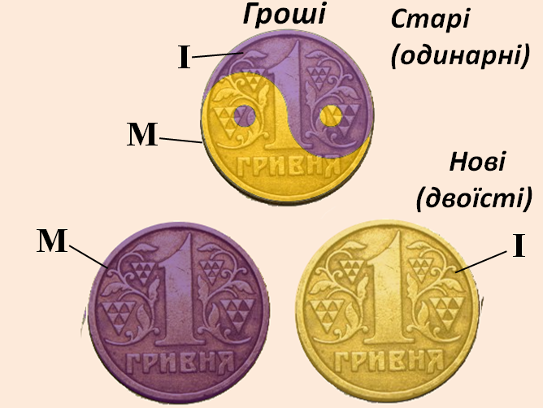

**Рисунок 11 ― Схематичне зображення нової грошової одиниці.**

**Інфляція** в одинарних (процентних) грошах – це збільшення інформаційної складової в товарах, яка обраховується в тих же одиницях, що і масова частина. Як аналогія ― це спроба порахувати об’єм кілограмами. Безпосередньо, це неможливо – різна метрика. В фізиці можна через густину. В економіці одинарних грошей це неможливо. В результаті ми бачимо негативні явища від інфляції. Найбільшим унаочненням цієї тези є той факт, що в економіці одинарних грошей, бренд (суто інформаційний продукт) потужної ТНК оцінюється як ВВП якоїсь країни.

Процес зворотній до інфляції відбувався з брактеатними грошима. Там створена додана інформація анігілювалась під час демереджу. В житті інформація була матеріалізована, а гроші це не підтверджували.

**Оподаткування.** Існування сучасної людини на Землі в бездержавному Світі можна розглянути, здебільшого, як маловірогідну подію. Навіть коли людина без громадянства, вона проживає в якійсь із держав. Як відомо, державу треба фінансувати. Історично це робиться за допомогою податків в натуральній або фінансовій формі. Платниками є «піддані» держави – фізичні та юридичні особи. На сьогодні, основними податками в світі є прибутковий податок та податок на додану вартість.

Розглянемо оподаткування – фінансове джерело існування держави, з урахуванням ІМК.

Розрізняють наступні функції Держави – підтримання безпеки; економічна; політична; правоохоронна; гуманітарна; інформаційна; охорони здоров’я населення; та ін.. Всі вони виконуються через працю людей – парламентарів та їх помічників і радників, Державних службовців, найманих працівників Державних організацій. Вони створюють тільки новий інформаційний продукт – закони, накази, розпорядження, процес управління, а також звіти. Безпеку віднесемо теж до інформаційного продукту.

Це здійснюється за допомогою: їжі і житла працівника (як зазначалось вище, кожна людина середньому споживає в день біля 3 кг, однокімнатна квартира біля 28 тон); кваліфікації вищенаведених людей (інформаційна складова роботи їх мозку); відповідної інфраструктури та техніки (спеціалізовані обладнані приміщення та робочі місця, технічні системи та обладнання, оргтехніка, автомобілі, літаки тощо); а також інформаційних потреб працівника (освіта, музика, театр і т.і.).

Як бачимо в управлінні державою використовується як інформаційна так і матеріальна складова. Двоїсті гроші вимагають організації нової системи фінансування Держави, а значить податкової системи.

При двоїстих грошах пропонується зробити перехід від практики оподаткування економічної діяльності Громадян і юридичних осіб (виробництво товарів та послуг), до практики оплати Громадянином інформаційних потреб Держави через внески. Це буде новим видом платежу згідно чинного податкового кодексу, бо на відміну від сучасного (збір, плата, внесок), новий внесок буде пропорційним від ІГ, які отримав громадянин під час своєї участі у виробництві речей, послуг за певний період (рис.12).

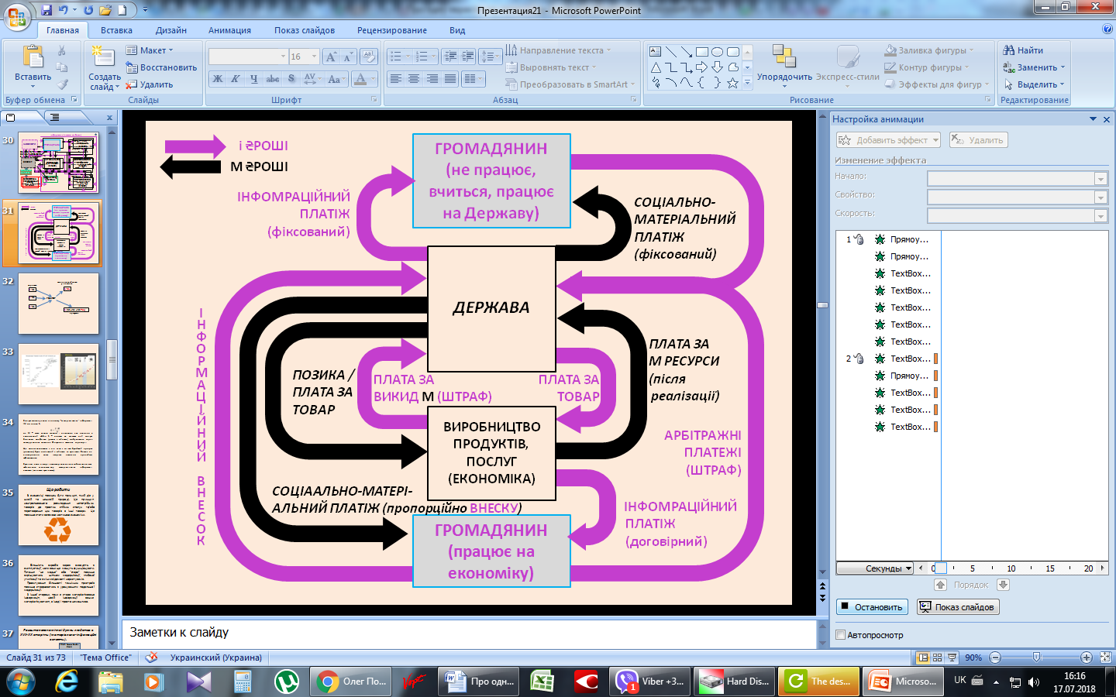

**Рисунок 12 ― Схематичне зображення грошових потоків між державою, економікою та громадянином.**

Крім внесків, Фонд інформаційних грошей Держави буде наповнюватись штрафами Громадян та суб’єктів економічної діяльності. Крім кримінальних та адміністративних порушень штрафуватися буде не утилізований викид речовини в навколишнє середовище.

Але тут існує виключення для багатьох сфер діяльності. Наприклад використання вибухової речовини в гірничій справі та в зброї. Це ті сфери діяльності, де основною метою є інформаційно-матеріальна зміна оточуючого середовища, без створення окремого продукту. Також в ці виключення потрапляють випадки природної зміни маси продукту – «усушка» ковбаси, випаровування летючих нафтопродуктів. Слід відмітити, що природна зміна маси деяких продуктів повинна супроводжуватись зміною величини інформаційної складової в цьому продукті.

МГ є по своїй суті відображенням введеної людиною в економічний оббіг маси речовини з геосфер. Їх оподатковувати недоцільно. Держава, яка буде жити за ІМК, буде накопичувати і перерозподіляти всі МГ, які тільки виникнуть. Держава підконтрольна Громадянам. На Державні витрати буде взято МГ в кількості, яка затверджена представницькими органами Громадян (Верховна Рада). Вся решта буде спрямовуватись в економіку та на соціально-матеріальні платежі Громадянам.

**Соціально-економічні взаємини.** На рисунку 13 зображено схему фінансових взаємин Громадянина та Держави. В країні існує 3 групи Громадян. Перша працює на економіку (виробництво товарів і послуг). Друга працює на Державу (управління, охорона). Третя не працює (діти, учні, тимчасово не працюють, постійно не працюють).

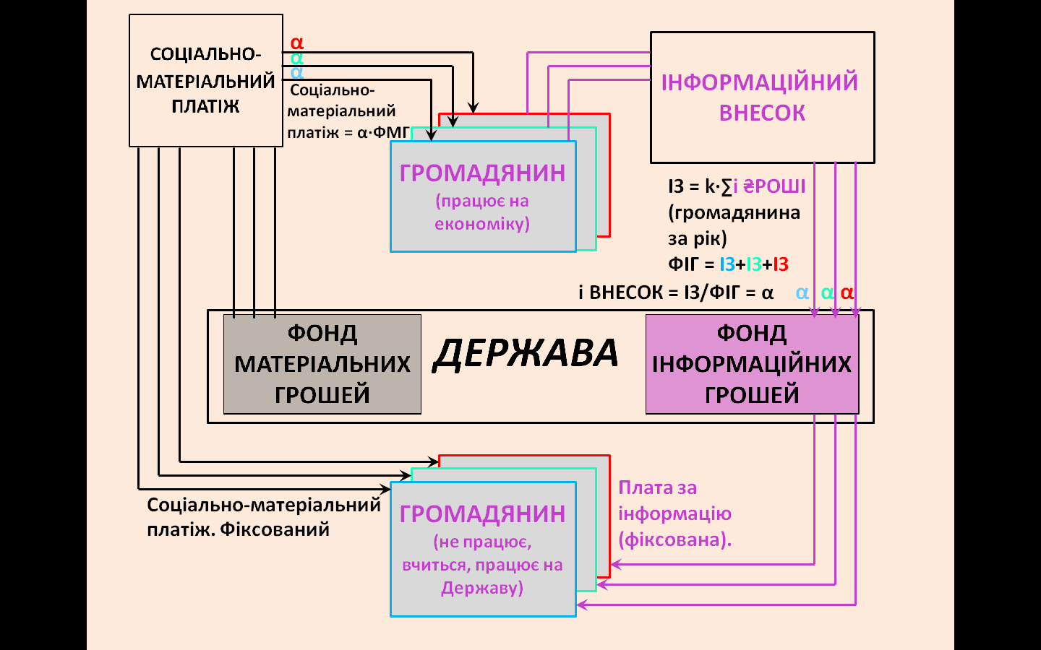

**Рисунок 13 ― фінансові взаємини Громадянина та Держави.**

Перша група отримує ІГ безпосередньо на місці своєї роботи. Розмір – договірний, як і при одинарній грошовій одиниці. Друга група отримує ІГ як соціально-інформаційний платіж, Він є фіксованим, згідно посади. Третя група отримує персональні ІГ. Вони можуть бути використані на навчання, перекваліфікацію.

Всі 3 групи отримують МГ від Держави. Перша група отримує МГ в розмірі пропорційному до своєї плати отриманої в ІГ. Друга та третя отримують МГ фіксовано.

На рисунку 14 зображено механізм регулювання грошей в економіці. Матеріальні гроші, як було зазначено вище, з’являються в момент введення матерії з літо-, гідро-, атмо-, біосфер в економічний обіг (на рисунку 14 це не показано). Але велика частина матерії і виводиться з економічного обігу. Наприклад продукція агропромисловості через метаболізм людини, фізичний знос машин та механізмів, технологічні відходи. Цей рух матерії буде відображено списанням матеріальних грошей з обліку. Матеріальні гроші повинні відповідати кількості матерії, яка знаходиться в користуванні людиною.

У випадку смерті людини, її матеріальні гроші можуть бути передані у спадок.

Інформаційні гроші з’являються в результаті впровадження результатів розумової діяльності людини в економічний обіг. Це об’єкти авторського та суміжного права, промислової власності, сорти рослин та породи тварин. Потребує обговорення співвідношення інформаційних грошей які отримуються від впровадження об’єктів авторського права та промислової власності.

Наприклад, лецензіат заплатив винахіднику за його винахід 1000 одиниць інформаційних грошей як паушальний платіж. При настанні цього моменту генерується 1000 одиниць інформаційних грошей. Разом з цим винахідник отримує і роялті в договірному обсязі з продажу одиниці продукції.

Інформаційні гроші генеруються тільки у випадку створення нового інформаційного продукту. Інформаційні гроші не можна подарувати або залишити у спадок. У випадку смерті людини, всі інформаційні гроші, які їй належали, списуються з обліку. Натомість матеріальний об’єкт (будинок, автомобіль) можна дарувати та/або залишати у спадок.

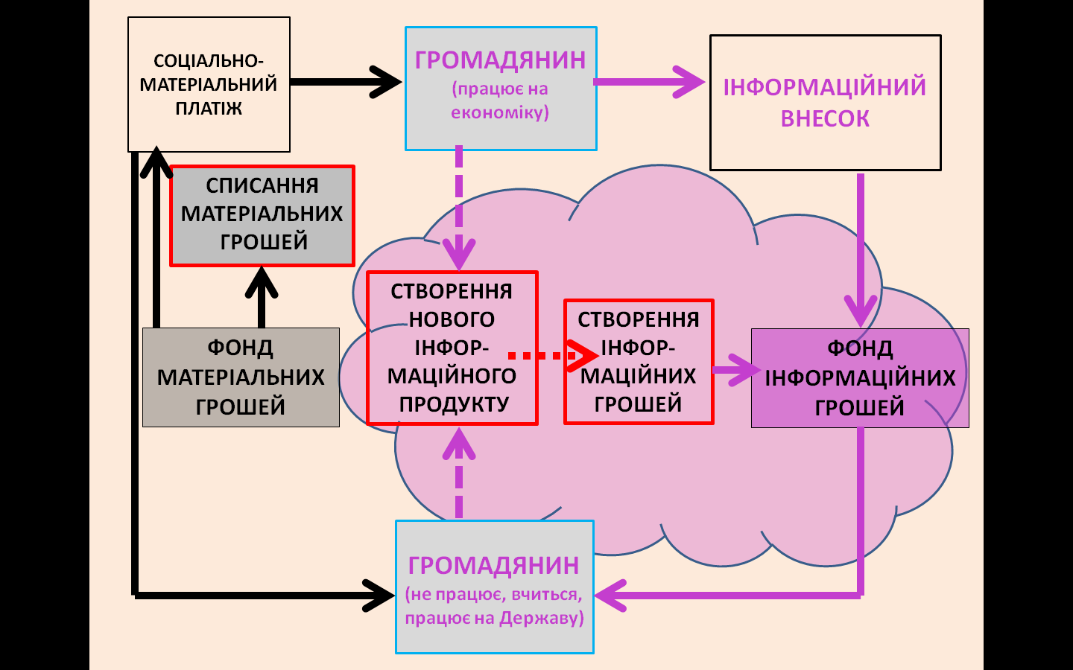

**Рисунок 14 ― механізм регулювання грошей в економіці.**

Суспільні лади в історії людства різняться між собою здатністю забезпечити максимальну матеріалізацію інформації людьми (членами суспільства).

Соціум можна уявити як питому «матеріалізацію» інформації ІМ до площі S,

$$Ф=\frac{I∙M}{S},$$

де М – маса всього живого і неживого, яке введено в економічний оббіг (в тому числі маса людей), S – площа, де мешкає цей соціум. Соціальні конфлікти (разом з війнами) відбуваються через значну різницю значення Ф в сусідніх частинах території.

Ще одним висновком з цієї тези є те, що будь-який прогрес (розвиток) буде пов’язаний з війнами та кризами. Власне це підтверджено всією історією людства, принаймні зафіксованою.

**Банки.** При двоїстих грошах Банк стає сервісною структурою з надання матеріальних грошей (матеріального ресурсу), який обумовлено надає Держава, та обігу інформаційних та матеріальних грошей. Матеріальний ресурс – це матерія (маса речовин), яка введена в економічний обіг.

Банківська система може бути дворівневою (рис.15). Перший рівень – Державні Фонди матеріальних та інформаційних грошей, другий – мережа банків, які обслуговують ці грошові потоки. Плата за обслуговування ІГ та МГ буде в здійснюватись інформаційними грошами.

Банк другого рівня може бути як державним так і приватним.

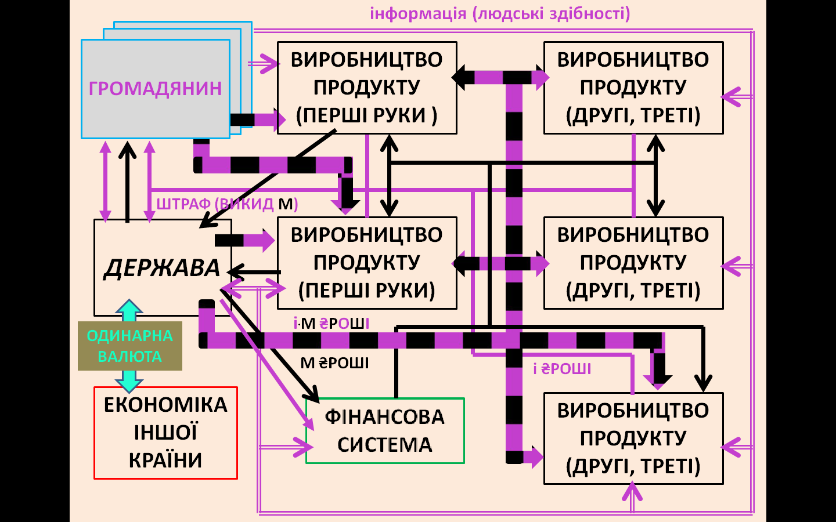

**Рисунок 15 ― банківська (фінансова) система, грошові взаємини економіки, Громадянина та Держави.**

**Вартість.**  В ІМК вартість як втілена й уречевлена в продукті (певній цінності) суспільна праця не розглядається. В кожному продукті є матеріальна та інформаційна складова.

**Додана вартість.**  В ІМК існує додана інформація.

**Інформація знання предків.** Це інформація про Всесвіт, методи обробки речовин та предметів, якою на сьогодні володіє людина і використовує в процесі взаємодії зі сферами Землі та іншими людьми. Це інформація про мистецькі здобутки предків. Передається в процесі освіти людини від старшого покоління або при самоосвіті (Бібліотека, Інтернет, «дзвінок другу» і т.і.).

**Власна інформація знання**. Це нова інформація про будову Всесвіту, порядок обробки речовини, створення продуктів, вдосконалення їх якостей і т.і., яку отримала людина під час свого життя - свій досвід. Це, також, нова наукова інформація, нова мистецька інформація яку створило людство.

**Закон збереження маси.** В ІМК виконується закон збереження маси при виробництві:

1. Якщо вироблений товар складається з деталей, то його маса дорівнює сумі мас деталей, з яких зроблено цей товар.
2. Якщо вироблений товар є результатом формування первинної сировини то його маса буде дорівнювати добутку фізичного об’єму форми товару та густини первинної сировини.
3. Якщо вироблений товар є результатом обробки заготовки з первинної сировини, то його маса буде дорівнювати різниці маси заготовки та маси технологічних відходів.
4. Якщо вироблений товар є результатом збагачення первинної сировини, то його маса буде дорівнювати частці корисної маси (мета збагачення) в первинній сировині. Інша частина це технологічні відходи.
5. Якщо вироблений товар є результатом біологічного або хімічного синтезу з речовин, то його маса буде дорівнювати сумі маси діючих речовин з урахуванням закономірностей протікання технологічного процесу (технологічні відходи).

**Що таке ЕКОНОМІКА з позиції ІМК?**

З позиції ІМК, економіка, як наука, є природничою, а не суспільною. Порівняйте

|  |  |  |
| --- | --- | --- |
|  | Геохімія | Економіка |
| Матеріал з Вікіпедії | Геохімія — наука про хімічний склад Землі і закони поширення, поєднання руху атомів хімічних елементів та їх стабільних ізотопів у різних оболонках земної кулі. | Економіка або економічні науки (від дав.-гр. οἶκος, oíkos — дім та дав.-гр. νόμος — закон) — комплекс суспільних наукових дисциплін про господарство, а саме — про організацію та управління матеріальним виробництвом, ефективне використання ресурсів, розподіл, обмін, збут і споживання товарів та послуг. |
| Визначення автора з позиції ІМК | Вивчає розподіл хімічних елементів (матерія) та їх рух в різних геосферах, відповідно до законів природи (інформації). | Вивчає облік розподілу та руху хімічних елементів (матерія) в геосферах, відповідно до бажань людини і законів природи (інформація). |

**Коментар до однієї довгої цитати**

В книзі Найла Фергюсона «Сходження грошей» є такі слова: «Сполучені Штати перебували в самому пеклі кризи, проте завершували 1920-і на високій ноті. Нейлонові вироби фірми Du Pont, пральний порошок Procter and Gamble, косметика Revlon, радіоприймачі RCA, рахункові машини IBM - все це і багато іншого з'явилося в проміжок між світовими війнами - час технологічних проривів, що розширюють межі можливого. "Ми, американці, думали, що заробимо ще більше в майбутньому тому, - вважав Ірвінг Фішер, - що ніколи ще наша промисловість не користувалася так повно плодами діяльності вчених та винахідників". Ну а люди на кшталт Альфреда Слоуна з General Motors перевели управління компаніями на абсолютно нові рейки.

Хтозна, може, ціла купа успіхів і привела до зсуву - вірному знаку зародження бульбашки на фондовому ринку. Фішер та інші спостерігачі свято вірили, що настав золотий вік, а мільйони американських громадян тепер могли купувати в розстрочку автомобілі та інші товари тривалого споживання і навряд чи думали інакше. Акції RCA, перлини серед високотехнологічних компаній того часу, з 1925 по 1929 рік зросли на запаморочливі 939%, а показник "ціна-прибуток" в якийсь момент дорівнював 73. На тлі загальної ейфорії ринок захлеснула хвиля первинних публічних розміщень; в 1929 році було випущено акцій на 6 мільярдів доларів, з них на мільярд - в одному тільки вересні. Фондовий ринок ріс і ріс, і небачені раніше "інвестиційні трести" було створено як раз для того, щоб знімати з нього вершки».

Наведена цитата підтверджує суть ІМК. Велика кількість матеріалізованої інформації в нових продуктах почала тиснути на гроші. Частка інформації в грошах зростала більш стрімко ніж їх матеріальна частина.

Гроші, як відображення товарів та послуг, мають відображати в такій же пропорції матеріальну та інформаційну складову. Час змінює це співвідношення. В одинарних грошах цього не відбувається. 1 гривна, по відношенню до себе, буде 1 гривнею завжди.

Іншими словами, сучасний металевий виріб масою один кілограм має в собі більше матеріалізованої інформації ніж металевий виріб тієї ж маси виготовлений 10 років тому. І якщо взяти одинарні гроші десятирічної давнини, наприклад з тумбочки), і купити на них сучасний виріб то станеться невідповідність в інформаційній частині.

З іншого боку, будь-які одинарні кредитні гроші достеменно не відображають матеріальної частини. Вона просто не відома. На ринок виводяться гроші не забезпечені матеріальною часткою.

Ці дві невідповідності одинарних грошей, породжують всі фінансові кризи в історії.

**Загальні висновки**

Інформаційно-матеріальний концепт може звільнити економіку від банківського проценту та інфляції. При цьому підході не може бути тотожним вартість логотипу транснаціональної корпорації (суто інформаційний продукт) та вартість родовища нафти чи іншої сировини (інформація та матерія). Не можна порівнювати матерію і інформацію.

Один з шляхів впровадження цього концепту є передача права власності на МГ за всі видобувні ресурси та агропродукцію Державі ― інституції всіх Громадян. Добувати сировину, при цьому, можуть і недержавні підприємства. Особа, яка добуває сировину і виробляє агропродукцію, буде юридичним власником цих продуктів, та ІГ за них. Разом з тим, держава виступає юридичним власником всієї сировини, яка знаходиться в надрах і передає юридичне право особі, яка буде видобувати цю сировину (вводити в економічний оббіг) через ліцензію.

Питання власності землі в ІМК дискусійне. Заперечень на приватну власності на землю немає. Єдина принципова умова це та, що МГ, які агровиробник отримає в результаті продажу урожаю перераховуються Державі. Технічно треба буде врегулювати питання посівного зерна та тваринного молодняка – чи залишає МГ виробник на це сам, чи бере на це МГ у Держави.

У випадку з Державною землею, вона буде здаватися в оренду тільки за ІГ. Держава буде контролювати цільове використання землі і агрохімічний стан відповідних ділянок за будь-якого варіанту власності землі.

Аналогічно і в гірничій галузі. Виробник сировини буде перераховувати МГ за свою продукцію Державі. Також треба буде визначити питання залишку собі МГ за продукцію чи отримання МГ для виробництва у Держави.

Умовно кажучи, Держава буде «започатковувати» обіг матеріальної складової в товарі і послугах, а Громадянин (людина) буде «започатковувати» обіг інформаційної складової в товарі та послугах. Цілком логічно, бо всі інформаційні складові в товарах формуються виключно і персонально людиною.

Питання конвертації внутрішніх двоїстих грошей в іноземні одинарні гроші, а також встановлення обмінного курс внутрішніх двоїстих грошей до іноземних двоїстих грошей наразі відкрите. Це може бути як Державне регулювання, так і незалежне біржове.

Для введення в життя двоїстих грошей буде необхідно:

1. Визначити метрику інформаційної та матеріальної частки (в яких одиницях міряти).
2. Створити систему визначення величини інформаційної та матеріальної частки кожного предмету створеного людиною.
3. Створити систему визначення величини інформаційної та матеріальної частки в 1 Дж кожного виду енергії.
4. Створити систему визначення величини інформаційної та матеріальної частки в існуючій грошовій одиниці перед введенням двоїстих грошей.
5. Створити систему визначення величини інформаційної та масової частки внутрішніх двоїстих грошей при конвертації з/в іноземну одинарну валюту.

Питання непересічні, але сучасний стан розвитку ноосфери дає впевненість в отриманні відповідей на них.

Література.

1. Вернадский В.И. Труды по философии естествознания. – М.: Наука, 2000. С. 18–49.
2. Менделеев Д.И. Основы химии. Изд.2.СПб., 1873.
3. Менделеев Д.И. Основы химии. Изд.3.СПб., 1877.
4. https://uk.wikipedia.org/wiki/Знос_ (економіка)
5. https://uk.wikipedia.org/wiki/Амортизація.

**ІДЕЯ ЗМІН**

Впровадження двоїстих інформаційно-матеріальних грошей і створення на їх основі нових економічних взаємин. Двоїсті гроші – це гроші, які відображають вміст в товарі/послузі матеріальної та інформаційної складової. Бо кожен товар має в собі матеріальну складову комплектуючих деталей та/або сировини і інформаційну складову, завдяки якій була оброблена матерія сировини та/або складені комплектуючі. А кожна послуга, як і інформаційний продукт мають матеріальний носій інформаційної суті послуги.

Проблема:

Україна має бажання стати розвиненою світовою економікою. Але за сьогоднішніх фінансово-економічних реалій це практично недосяжна ціль. Існує велика різниця в значеннях економічних показників (відносних та абсолютних) України та розвинутих країн, і перш за все рівень розвитку інфраструктури.

Розв'язання:

Введення двоїстих грошей дозволить:

- звільнити економіку від банківського проценту та інфляції;

- створити економіку, яка в результаті своєї діяльності буде автоматично створювати чисте довкілля;

- залучити більшу частину людей до творчої діяльності – створення нового інформаційного продукту;

- пришвидшить розвиток нових технологій, а більше створення нових речей на основі нових технологій.

Реалізація:

1. Створення творчих колективів по розробці:

- маркетингової стратегії впровадження двоїстих грошей і нової економіки на їх основі;

- методики визначення співвідношення матеріальної та інформаційної складових одинарних грошей;

- системи обігу двоїстих грошей;

- системи обліку списання матеріальних грошей;

- фінансових технологій для двоїстих грошей;

- законодавчих актів по забезпеченню обігу двоїстих грошей;

- тощо.

2. Поширення інформації про двоїсті гроші і нову економіку в інформаційному просторі України.

3. Створення системи перерахунку вартості товару/послуги з одинарних грошей до двоїстих грошей.

4. Створення системи обігу двоїстих грошей.

5. Створення нових фінансових технологій для двоїстих грошей.

6. Законодавче втілення обігу двоїстих грошей.

Згідно з оціночним судженням автора реалізація першого пункту буде потребувати 300 людино/місяців та офісні витрати (питання оплати фахівців відкрите). Вартість і час реалізації наступних пунктів буде отримана в результаті реалізації першого.